Hoja de apuntes de texto a texto, a uno mismo y al mundo
Instrucciones: mira los resultados de la encuesta sobre las responsabilidades de la ciudadanía que aparecen a continuación. Esta encuesta fue realizada por el Centro de Investigación Pew. Después de revisar los datos, elabora una respuesta de texto a texto y una respuesta de texto a uno mismo o de texto al mundo. Utiliza las indicaciones de las páginas siguientes para ayudarte a estructurar tu respuesta. (No es necesario que respondas a todas las indicaciones que se te dan, pero puedes utilizar una indicación como inicio de frase si lo deseas). Anota tus respuestas en el espacio previsto.

Resultados de la encuesta sobre las responsabilidades de la ciudadanía
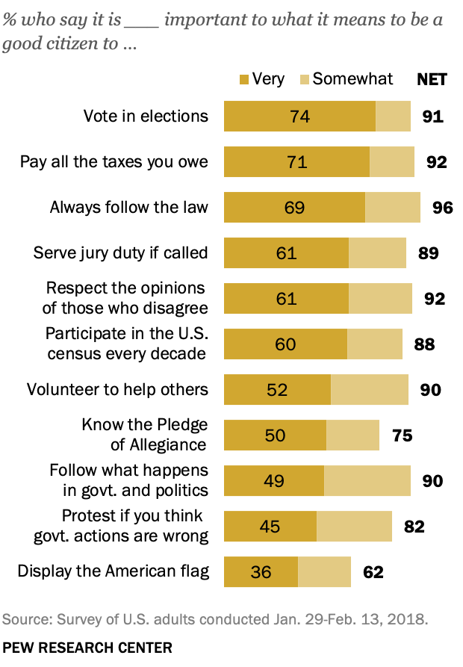
Fuente: Pew Research Center. (2018 abril). 9. Las responsabilidades de la ciudadanía. Pew Research Center. https://www.pewresearch.org/politics/2018/04/26/9-the-responsibilities-of-citizenship/
- Texto a texto: ¿En qué medida las ideas de los resultados de la encuesta sobre las responsabilidades de la ciudadanía te recuerdan a las ideas de "Responsabilidades de los ciudadanos estadounidenses" o del "Discurso de despedida del presidente Obama"?
- Lo que he observado en los resultados de la encuesta sobre las responsabilidades de la ciudadanía me recuerda a_____ (algo de "Responsabilidades de los ciudadanos estadounidenses" o "Discurso de despedida del presidente Obama”) _____ porque...
- Las ideas de la encuesta son similares a las de "Responsabilidades de los ciudadanos estadounidenses" o "El discurso de despedida del presidente Obama" porque...
- Las ideas de la encuesta son diferentes a las de "Responsabilidades de los ciudadanos estadounidenses" o "El discurso de despedida del presidente Obama" porque...

- Texto a uno mismo: ¿Cómo se relacionan las ideas de los resultados de la encuesta sobre las responsabilidades de los ciudadanos con tu propia vida, ideas y experiencias?
- Lo que he observado me recuerda/me hace pensar en...
- Estoy de acuerdo/comprendo lo que acabo de observar porque en mi propia vida...
- No estoy de acuerdo con lo que acabo de observar porque en mi propia vida...

- Texto al mundo: ¿Cómo se relacionan las ideas de los resultados de la encuesta sobre las responsabilidades de los ciudadanos con el mundo, el pasado, el presente y el futuro?
- Lo que acabo de observar me hace pensar en _____ (un evento del pasado) ___ porque...
- Lo que he observado me hace pensar en _____ (un acontecimiento de hoy relacionado con mi propia comunidad, nación o mundo) _____ porque...
- Lo que acabo de observar me hace pensar en el futuro porque...

Adaptado de: Facing History and Ourselves. (2020 septiembre). Hoja de apuntes de texto-a-texto, texto-a-uno-mismo, texto-al-mundo. Frente a la historia. https://www.facinghistory.org/sites/default/files/TexttoText_handout_v.final_.pdf

